**Основы информационной безопасности. Обучение в записи**

**Урок 4. Семинар: Моделирование угроз и выбор мер защиты**

Оглавление

Задание 1 2

Задание 2 6

Задание 3 10

Домашняя работа 12

### Задание 1

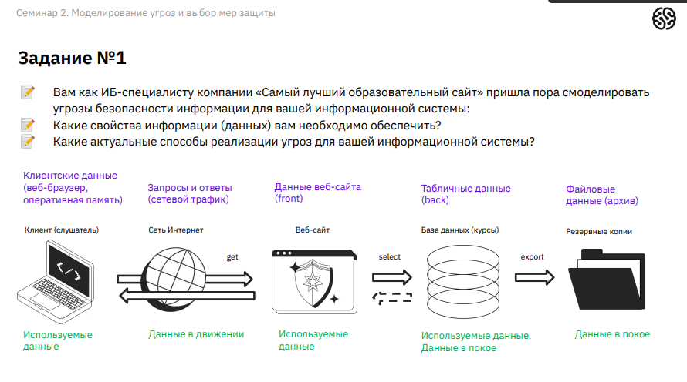

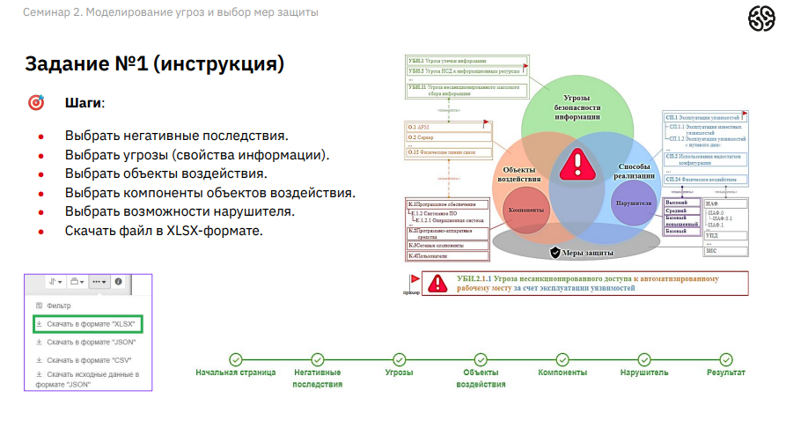

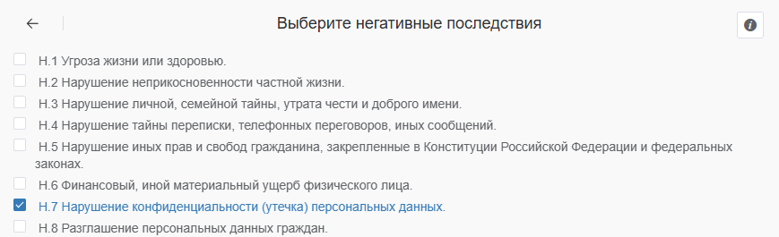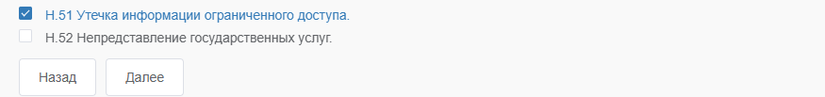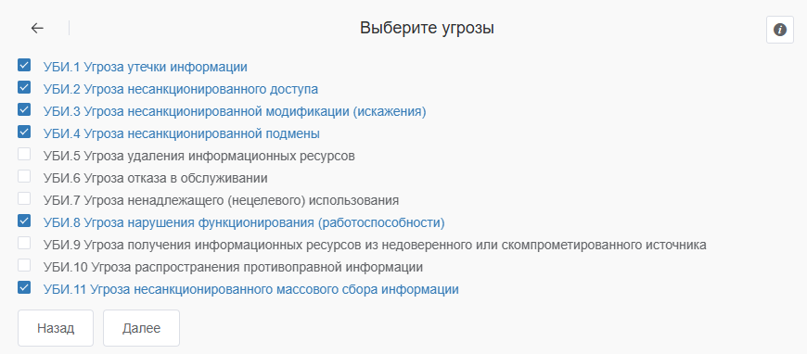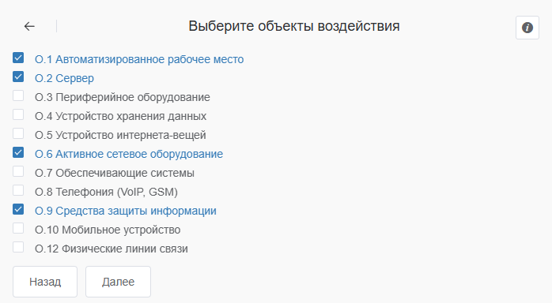

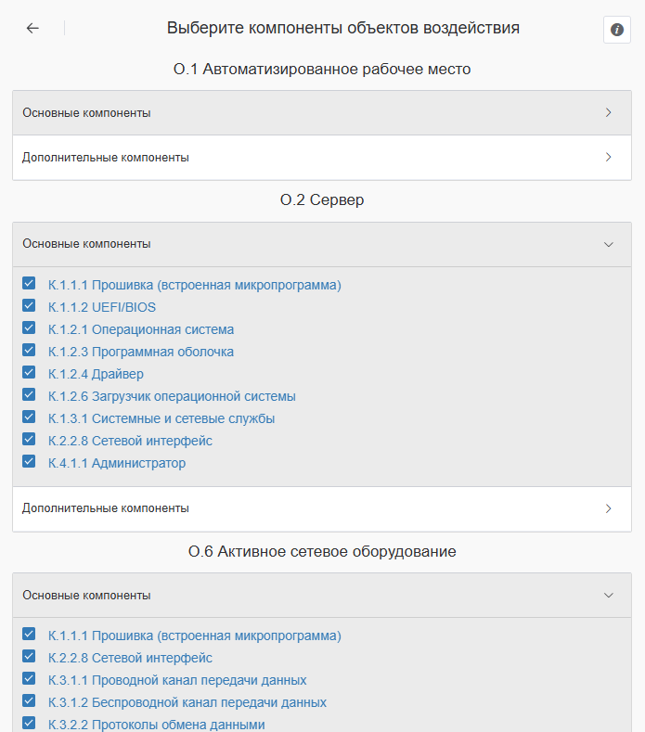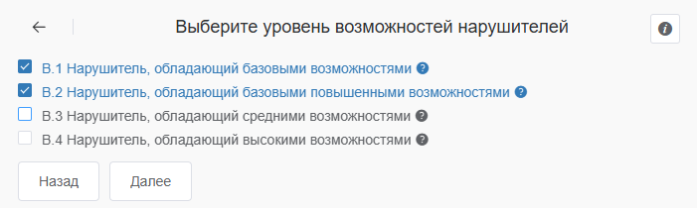

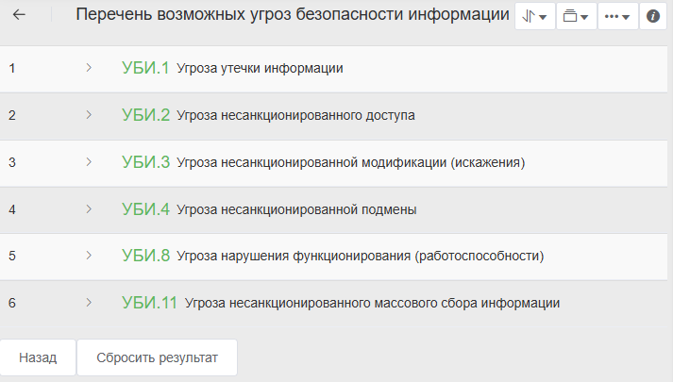

***Результат:***

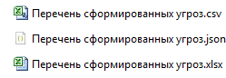

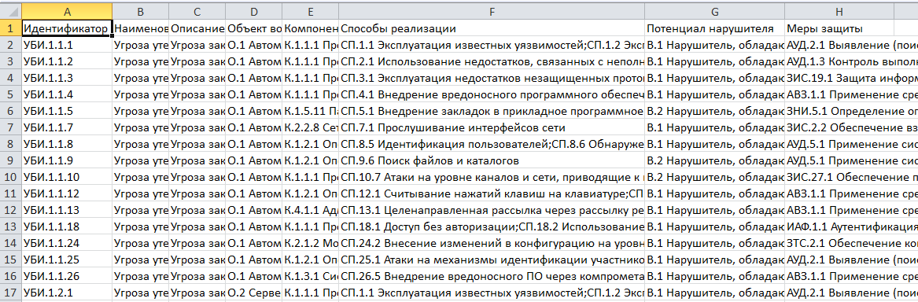

### Задание 2

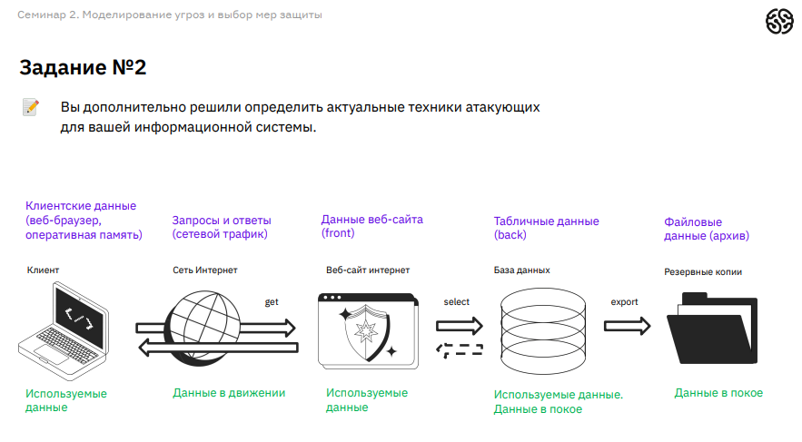

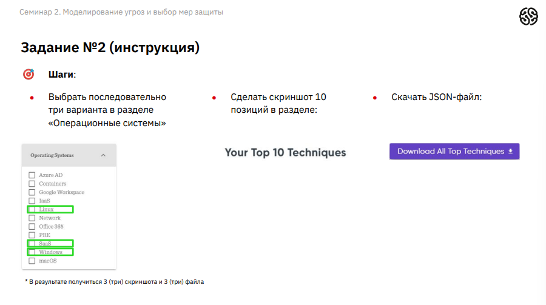

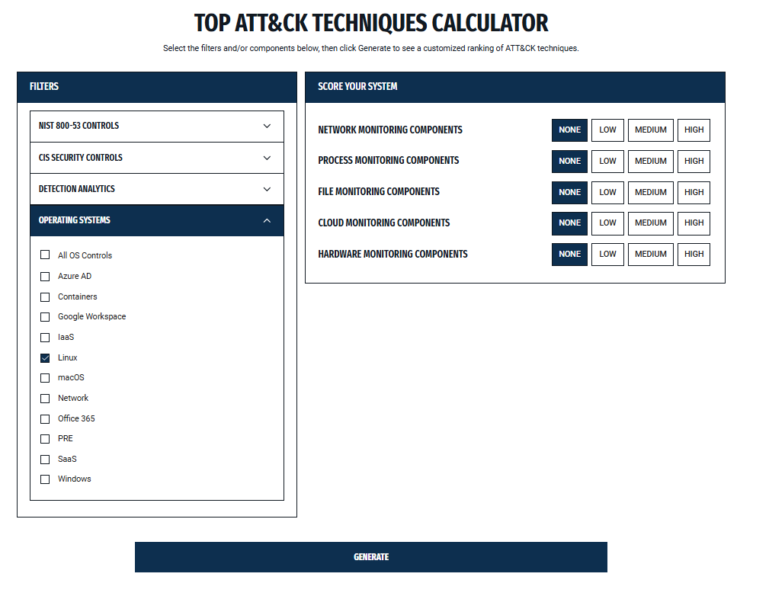

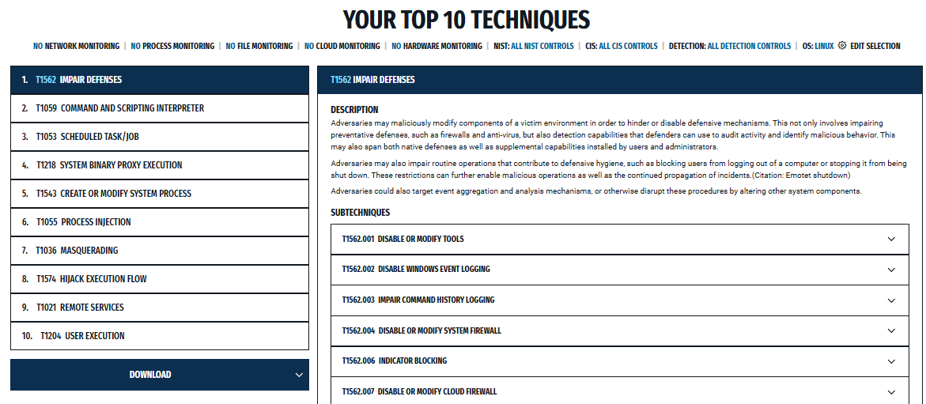

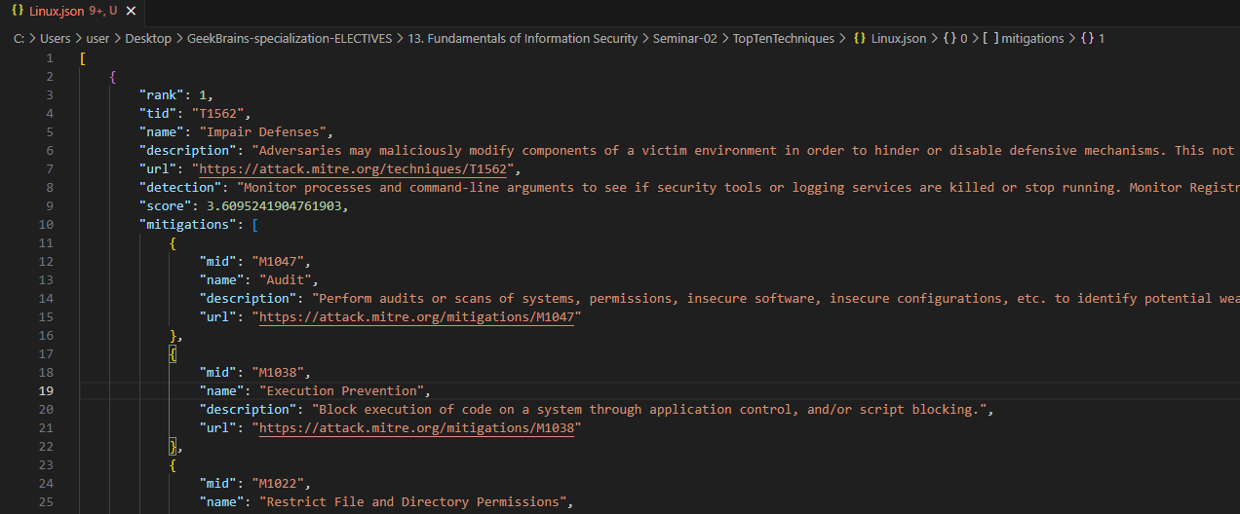

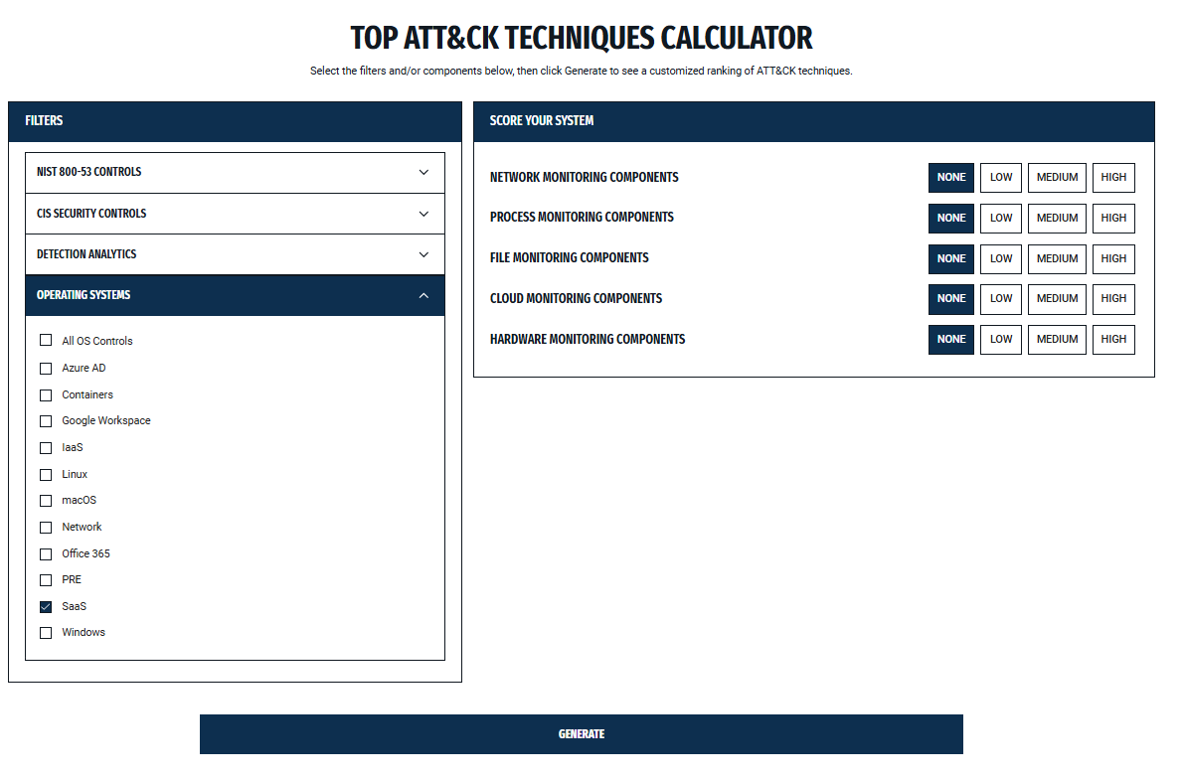

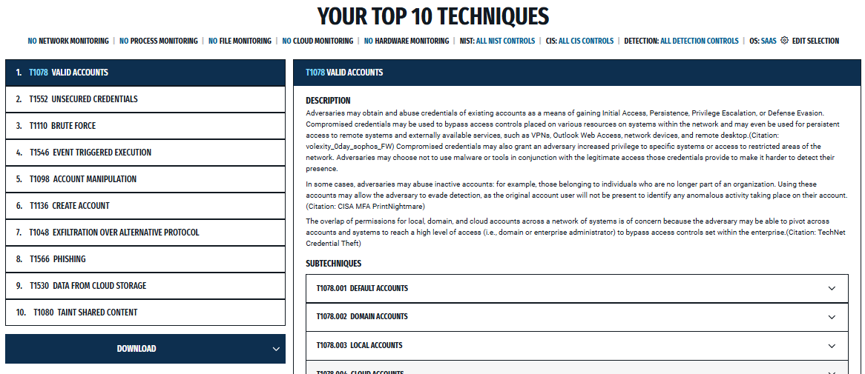

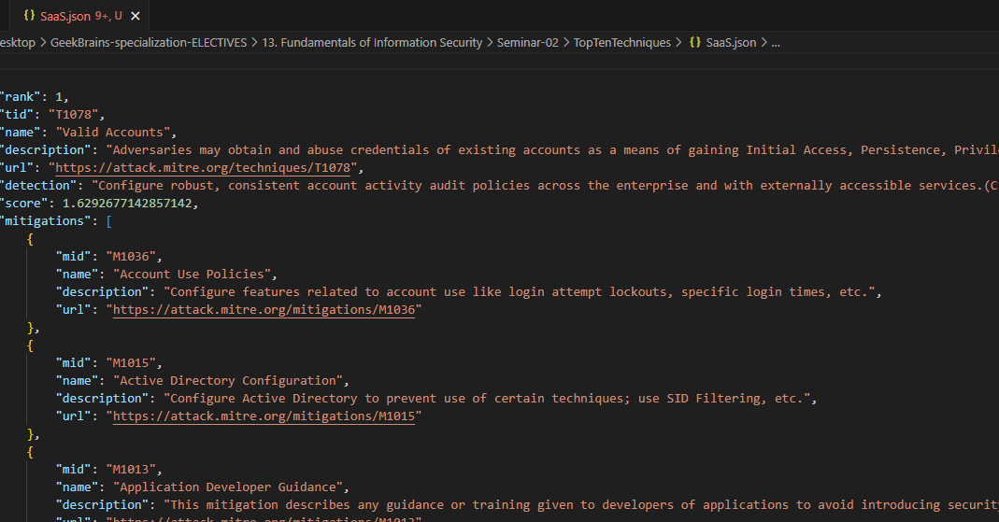

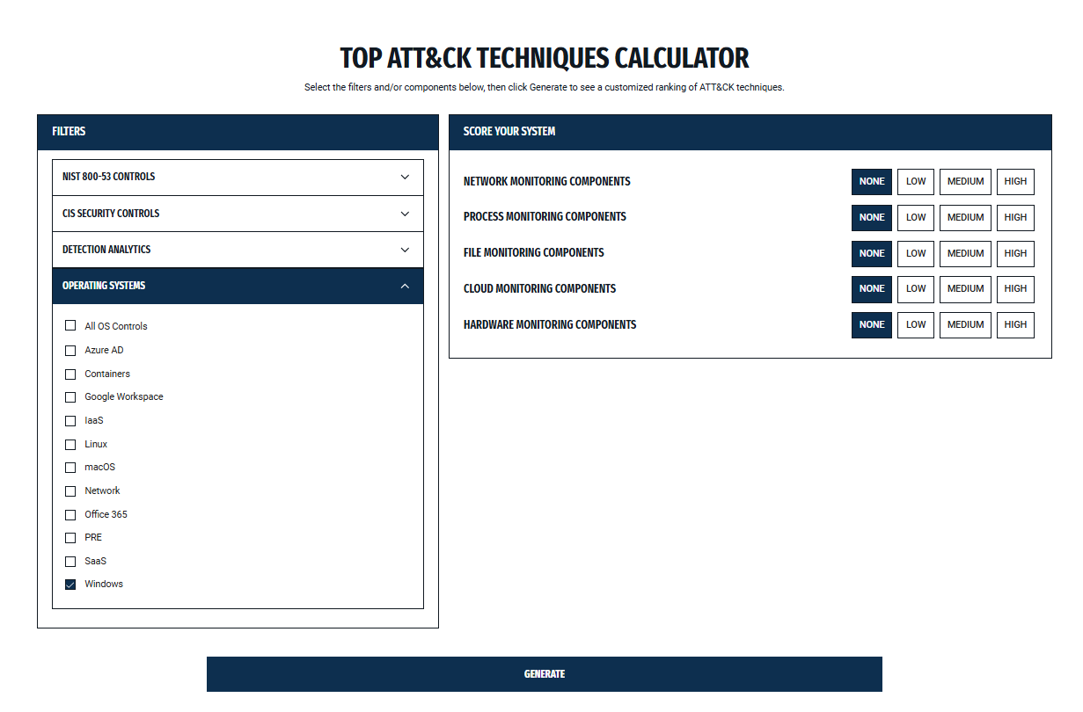

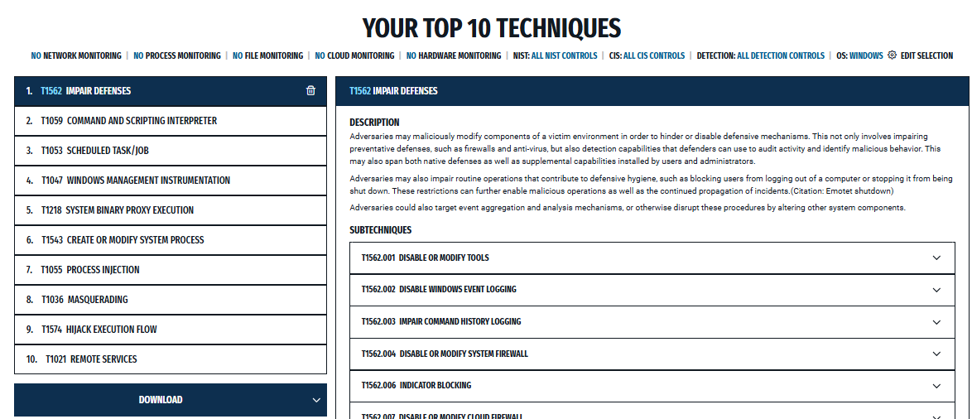

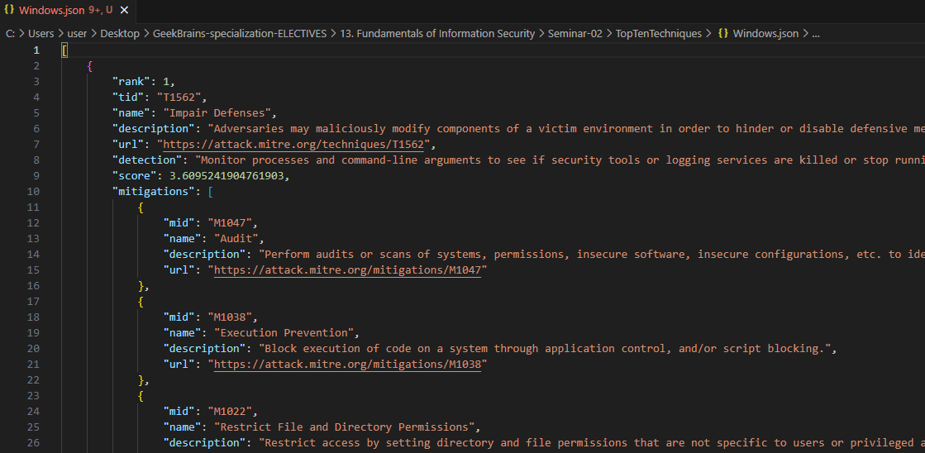

### Задание 3

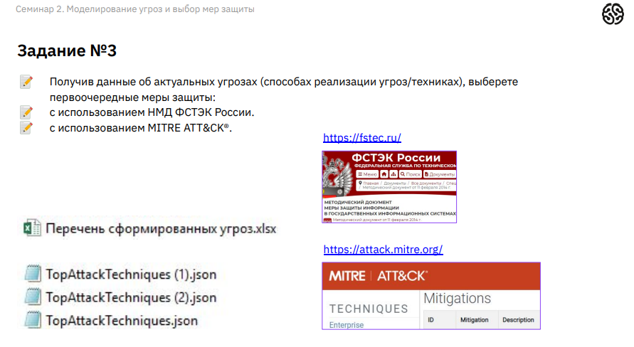



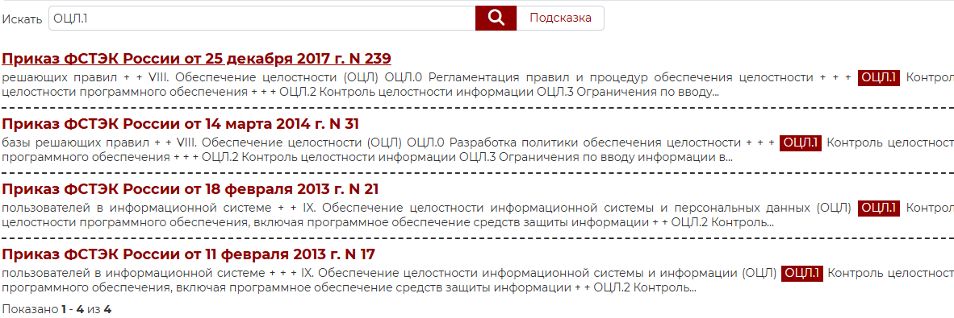

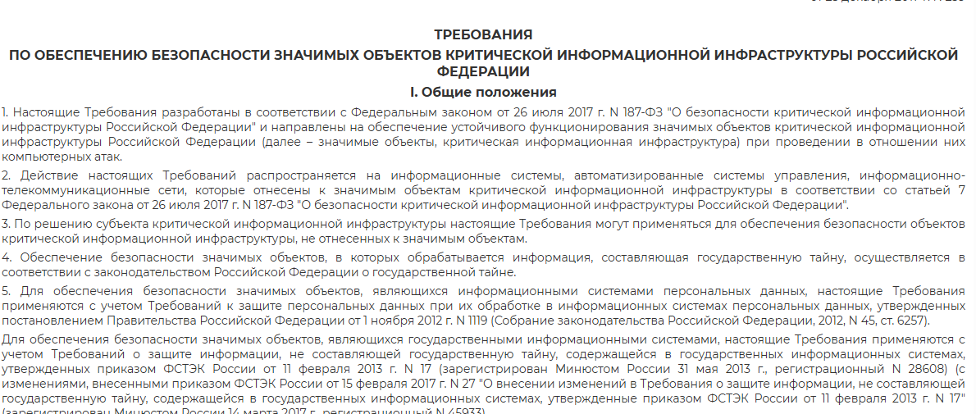

### Домашняя работа

Используя полученный в ходе выполнения файл XLSX/CSV-файла «Перечень сформированных угроз», сформируйте перечень уникальных мер защиты, подсчитав вклад каждой меры в нейтрализацию соответствующего способа реализации угрозы (+1 балл). Отсортируйте полученный перечень по убыванию в части полученных баллов. Можно сделать с использованием Microsoft Excel, Google Sheets или написать обработчик CSV-файла на Python.

Доп. задание: сделайте маппинг полученных мер с мерами из CIS Controls и/или NIST Cybersecurity Framework (CSF) там, где это возможно.

Направьте ответ в табличном формате с использованием Google Docs:

— код меры защиты

— наименование меры защиты

— количество баллов

— наименование меры на английском языке из CIS Controls (опционально)

— наименование меры на английском языке из NIST CSF (опционально).

*import pandas as pd*

*# Загрузить CSV-файл в DataFrame*

*df = pd.read_csv('Перечень сформированных угроз.csv')*

*# Столбец 'Меры защиты' содержит значения, разделенные ';'*

*# Разделить столбец и развернуть его*

*df['Меры защиты'] = df['Меры защиты'].str.split(';')*

*df = df.explode('Меры защиты')*

*# Посчитать количество всех значений*

*total_count = df['Меры защиты'].size*

*# Посчитать количество уникальных значений*

*unique_count = df['Меры защиты'].nunique()*

*# Посчитать количество каждого значения*

*value_counts = df['Меры защиты'].value_counts()*

*# Создание DataFrame с результатами*

*results = pd.DataFrame({*

*'Количество всех значений': total_count,*

*'Количество уникальных значений': unique_count,*

*'Код меры защиты': [row.split(' ')[0] for row in value_counts.index],*

*'Наименование меры защиты': value_counts.index,*

*'Количество баллов': value_counts*

*})*

*# Сортировка по убыванию количества баллов*

*results = results.sort_values(by='Количество баллов', ascending=False)*

*# Сохранение в Excel файл*

*output_file = 'Отсортированный перечень сформированных угроз.xlsx'*

*results.to_excel(output_file, index=False)*

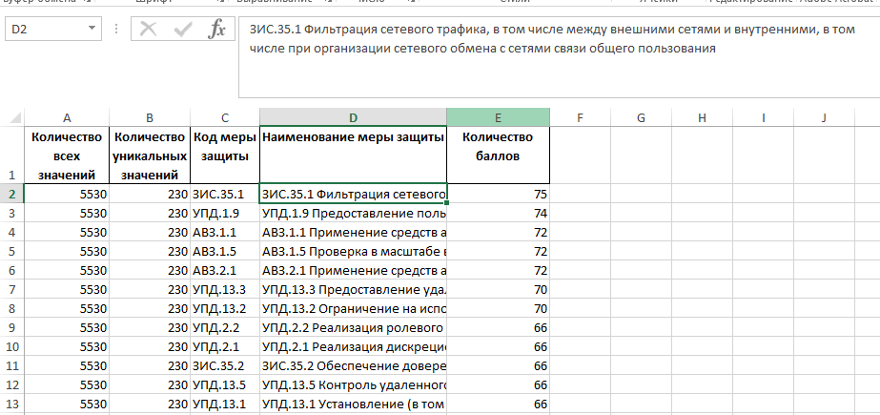

Ссылка на репозиторий:

https://github.com/olgashenkel/GeekBrains-specialization-ELECTIVES/tree/main/13.%20Fundamentals%20of%20Information%20Security